ACO Fettabscheider Lipator-S-RM
ACO Haustechnik

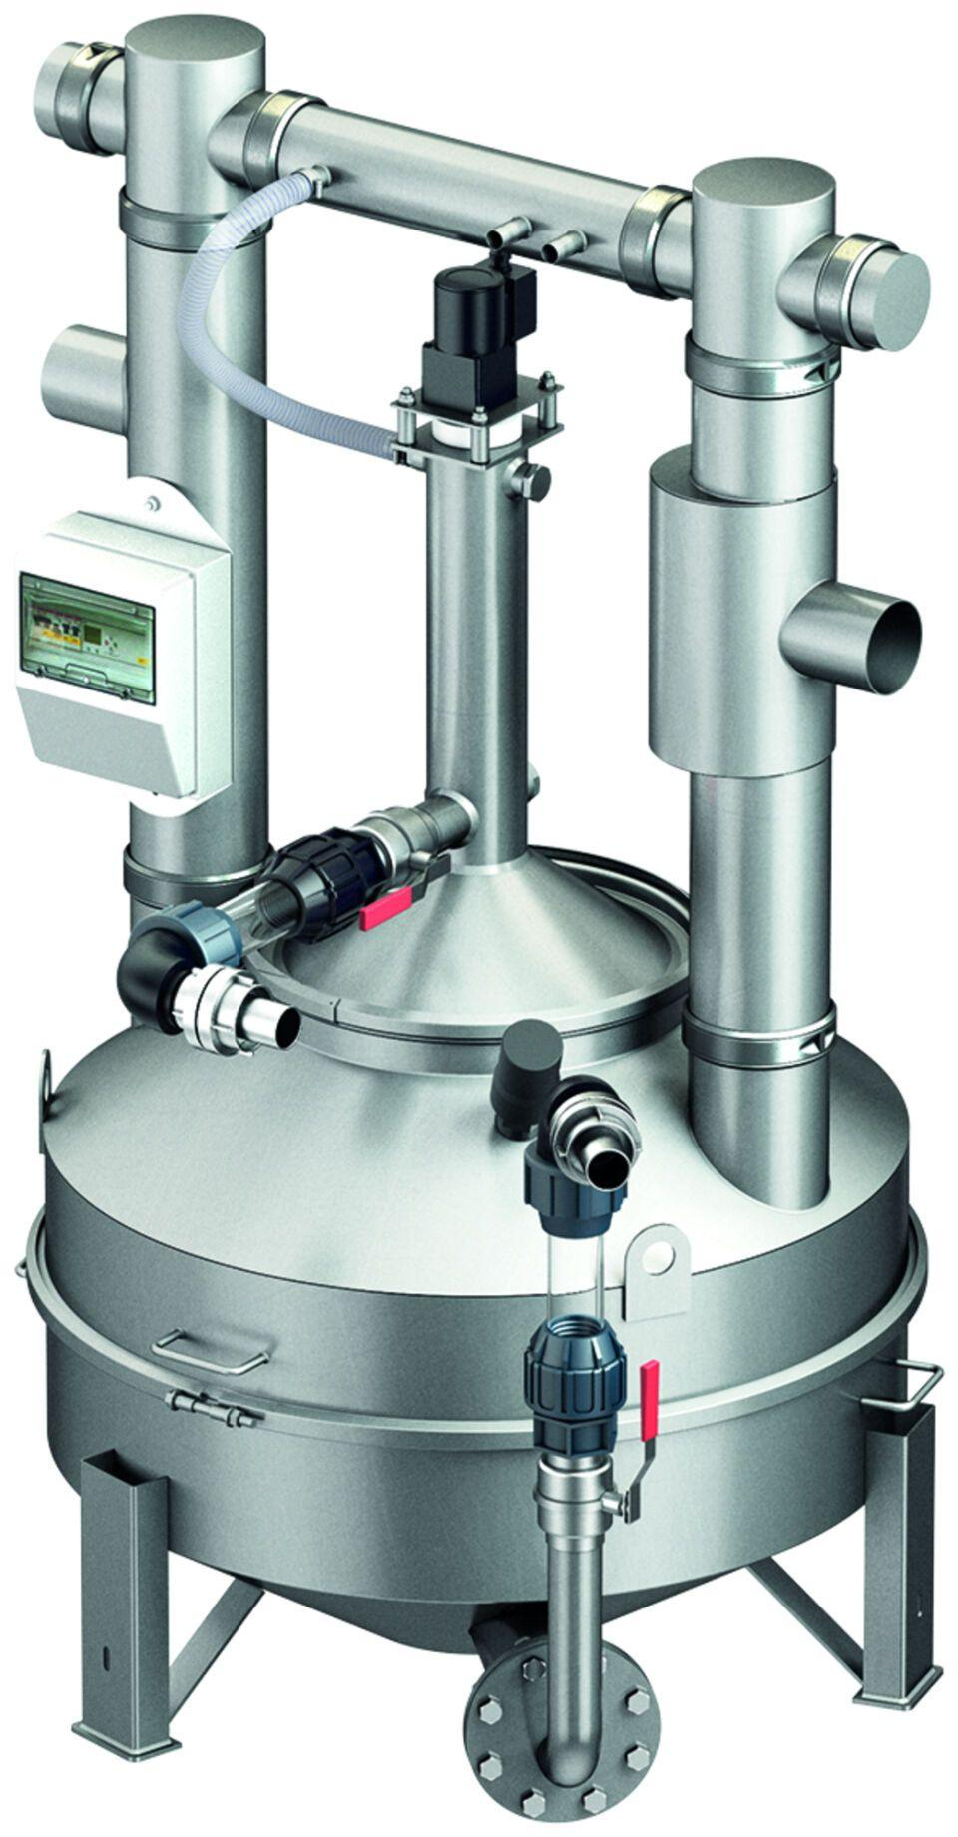Eigenschaften
Einbauort
Freiaufstellung
Nenngröße
NS 10, NS 2, NS 20, NS 25, NS 4
Werkstoff
Edelstahl
Höhe (mm)
1.700,00 - 2.420,00
Länge (mm)
1.170,00 - 1.950,00
Norm
DIN 4040, DIN EN 1825
Durchmesser (mm)
750,00 - 1.750,00
Gesamtinhalt (m³)
0,22 - 2,26
Gewicht (kg)
150,00 - 360,00
Gewicht gefüllt (kg)
370, 670, 1700, 2380, 2620

